# PaseaGos (Proyecto)

OBJETIVO:

Creación de proyecto web orientado al cuidado de perros

DESCRIPCION DE LA IDEA:

Ayudar a la conexión entre cuidadores de perros y dueños de perros mediante sitio web. Los servicios que los cuidadores podrán ofrecer a través de la web serán:

- servicio de paseo

- servicio de guardería

- servicio de educación canina

DESCRIPCION DE SITIO WEB:

El sitio web se compondrá de varias paginas web

- Pagina principal: Pagina principal del sitio, actuara como presentación del sitio y como un nexo de unión entre los servicios ofrecidos y la búsqueda de los mismos

- Pagina de registro Primero se accede a una pagina en la que se ofrecen las dos opciones de registro: cuidador o cliente. Según la opción seleccionada por el usuario se deriva a un formulario de registro o a otro

- Pagina de búsqueda: Pagina de búsqueda de usuarios cuidadores compuesta por un mapa y pequeñas fichas resumen del perfil de usuarios cuidadores. Al ser clicados derivan a pagina ficha cuidador

- Paginas secundarias (ayuda, FAQ, contacto): Diversas paginas de apoyo para solventar las dudas de los usuarios

- Pagina ficha cuidador: Compuesta mayoritariamente por datos aportados por el usuario cuidador (nombre, descripción, cursos...), contiene también un pequeño mapa para mostrar ubicación aproximada y las valoraciones recibidas. Cuando se llega a la fase transacción aparecen otros datos como teléfono y dirección exacta

- Pagina ficha cliente: Compuesta mayoritariamente por datos aportados por el usuario cliente (nombre, mascotas...) y valoraciones realizadas. Cuando se llega a la fase transacción aparecen otros datos como teléfono.

TIPOS USUARIOS:

-Usuario no registrado: El usuario no registrado tiene la opción de búsqueda donde se accede tanto a valoraciones como a datos básicos y a ubicación aproximada. Pleno acceso a paginas secundarias pero no puede realizar transacciones

-Usuario registrado

-Usuario cuidador

-Usuario administrador: Plenos permisos

ACCESO A DATOS:

- Usuario cliente fase consulta - Datos básicos

- Usuario cliente fase transacción - Datos básicos + teléfono(contacto)

- Usuario cuidador fase consulta - Datos básicos + ubicación aproximada

- Usuario cuidador fase transacción - Datos básicos + teléfono(contacto) + dirección exacta

FORMULARIOS:

- Formulario registro cliente

- Datos básicos cliente

- Datos básicos perro

- Formulario registro cuidador

- Datos básicos cuidador

ESBOZO WEB:

ESTRUCTURA:

- Pagina principal

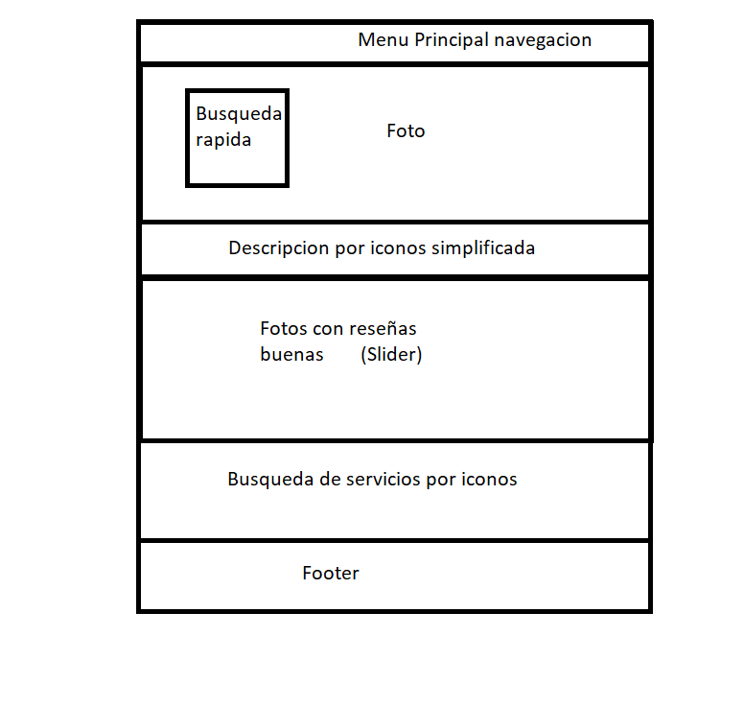

- Pagina de registro 1

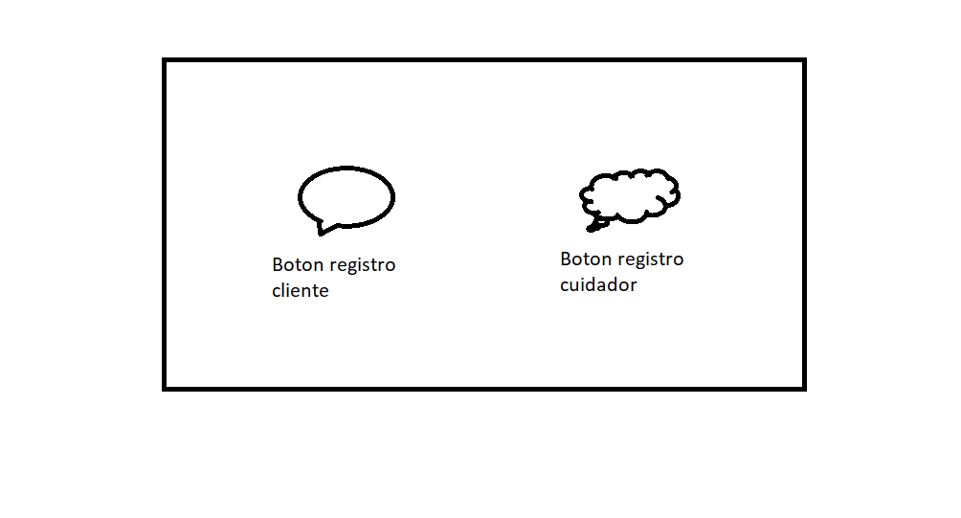

- Pagina de búsqueda

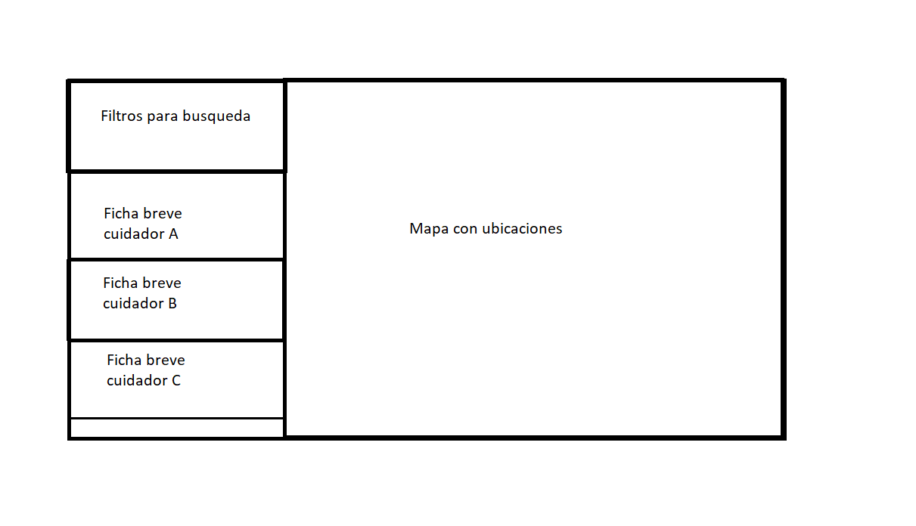

- Paginas secundarias (ayuda, FAQ, contacto)

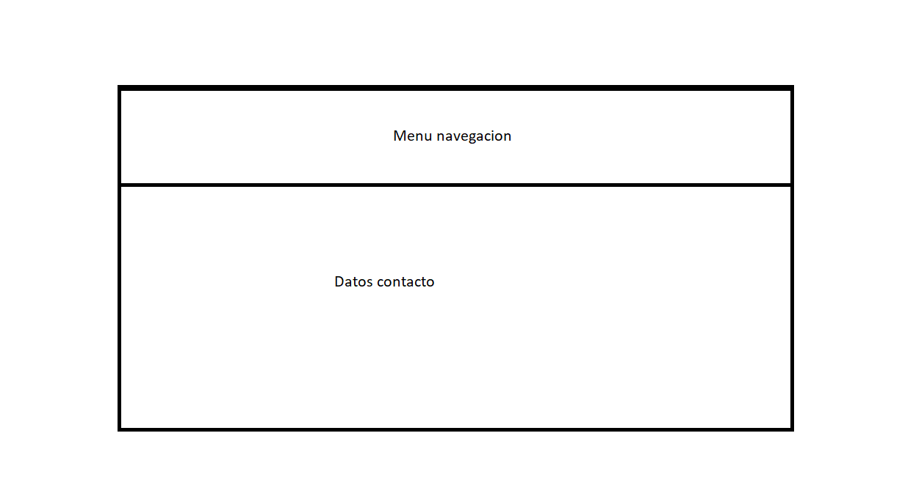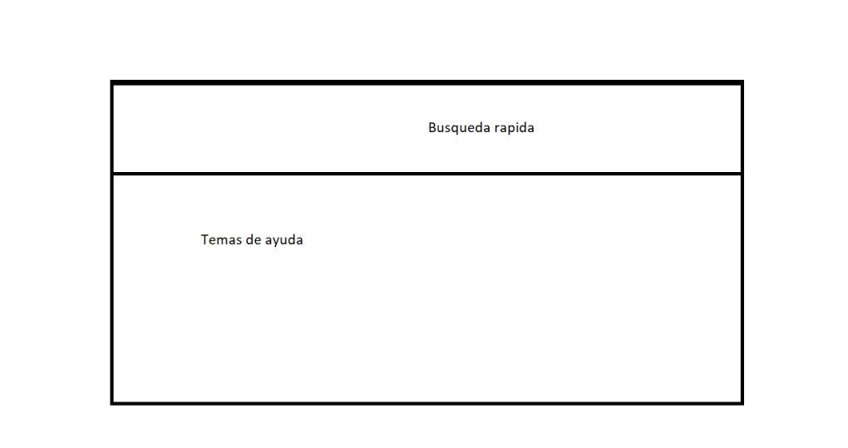

- Menú principal de navegación

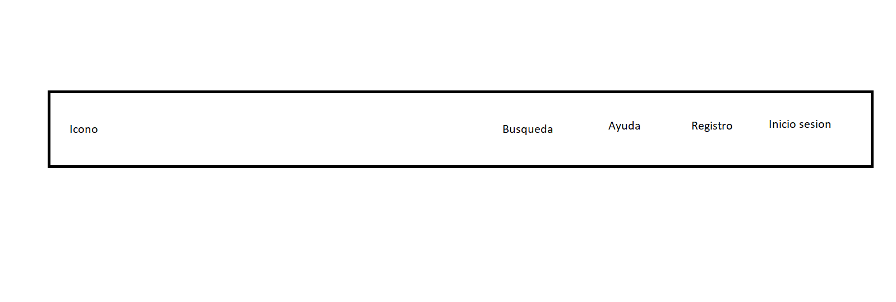

- Ficha cuidador

